Trường Tiểu học Ngọc Liên BÀI KIỂM TRA ĐỊNH KÌ CUỐI HỌC KÌ I
Họ và tên:……………………….. Năm học : 2022 - 2023
Lớp :………….. Môn: Toán - Lớp 3
(Thời gian làm bài 40 phút- không kể giao đề)

Điểm | Nhận xét của giáo viên | Họ và tên, chữ kí giáo viên
 | ……………………………………………..  …………………………………………….  …………………………………………….  ……………………………………………...  ……………………………………………. | GV coi:…………………….
 |  | GV chấm:………………….

I.Phần trắc nghiệm: Khoanh tròn vào chữ cái trước câu trả lời đúng: ( 6 điểm)
Câu 1 : Số liền trước số 300 là:
A. 200 B. 299 C. 400 D. 301
Câu 2: 4dm 4mm = ….... mm. Số cần điền vào chỗ chấm là:
A.440 | B.44 | C.4040 | D. 404
Câu 3:
a. Kết quả của phép tính 348 + 235 là:
- 583 | B.573 | C.385 | D. 853
b. Kết quả của phép tính 320 x 3 là:
- 323 | B.960 | C.690 | D. 963
Câu 4: Trong các hình vẽ dưới đây, hình nào đã khoanh vào $\frac{1}{6}$ số cái bánh?
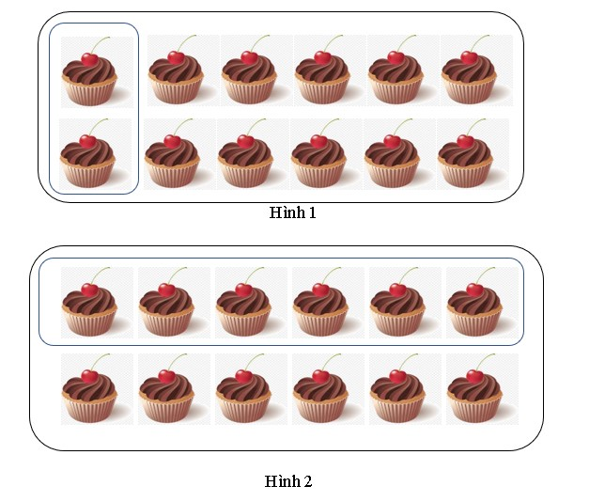
Câu 5: Đúng ghi Đ, sai ghi S vào ô rồi viết vào bài làm:
a) 89 : 2 = 44 (dư 1) | b) 89 : 2 = 44
Câu 6: Một hình chữ nhật có chiều dài là 8cm, chiều rộng là 4cm. Vậy chu vi hình chữ nhật là:
A. 24 cm B. 6cm C. 12 cm D. 32 cm
Câu 7: Hình bên có… góc vuông?
A. 3 góc vuông
B. 4 góc vuông
C. 5 góc vuông
D. 6 góc vuông
II. Tự luận: ( 4 điểm)
Câu 8: (1 điểm) Đặt tính rồi tính.
a) 673 + 151 b) 524 - 219 c) 101 x 8 d) 669 : 3
Câu 9: (1,5 điểm) Tính giá trị của biểu thức
a) 90 + 28 : 2 b) 123 × (82 – 80)

Câu 10: (1,5 điểm) Một cửa hàng buổi sáng bán được 412 m vải, buổi chiều bán được ít hơn buổi sáng 282 m vải. Hỏi cả hai buổi cửa hàng bán được bao nhiêu mét vải?
Bài giải

ĐÁP ÁN MÔN TOÁN LỚP 3
NĂM 2022-2023
I.Phần trắc nghiệm:
Câu 1, 2 mỗi câu 0,5 điểm
Câu 3,4,5,6,7 mỗi câu 1 điểm

Câu 1 | Câu 2 | Câu 3 |  | Câu 4 | Câu 5 |  | Câu 6 | Câu 7
B | D | a. A | b.B | Hình 1 | a.Đ | b. S | A | C

II. Tự luận: ( 4 điểm)
Câu 8: (1 điểm) Đặt tính rồi tính. ( Mỗi ý đúng 0,25 điểm)
a) 824 b) 305 c) 808 d) 223
Câu 9: (1,5 điểm) Tính giá trị của biểu thức ( Mỗi ý đúng 0,75 điểm)
a) 90 + 28 : 2 = 90 + 14 b) 123 × (82 – 80) = 123 x 2
= 104 = 246
Câu 10: (1,5 điểm)
Bài giải
Buổi chiều cửa hàng bán được số mét vải là: 0,5 điểm
412 – 282 = 130 ( m)
Cả hai buổi cửa hàng bán được số mét vải là: 0,5 điểm
412 + 130 = 542 ( m)
Đáp số: 542 m vải ( 0,5 điểm)

